Rostliny a stromy, které patří do zahrady v páru
18. 4. 2015, 7:59, Adéla Taitlová,

Váš stromek má květů víc jak máku v makovici. Ale kde jsou plody? Také jste se marně těšili na sladké a zdravé ovoce nebo dekorativní plodenství? Na vině nejsou snad lenivé včelky, ale to, že rostlině chybí partner.

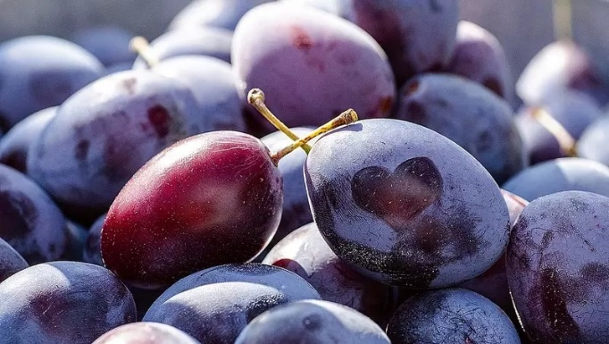
Modrá pochoutka. I samosprašným typům švestek svědčí přítomnost dalších odrůd. Výnos se zvýší a plody zvětší. Foto: Adéla Taitlová, Právo

Existují rostliny, které aby vytvořily semena a plody, musíme je pěstovat v páru. Jsou to rostliny dvoudomé.
V zelené říši převládají rostliny nesoucí oboupohlavné květy, které mají jak samičí (pestík), tak samčí (tyčinky) reprodukční orgány. I mezi nimi však najdeme takové, pro něž je partnerství několika jedinců téhož druhu důležité.

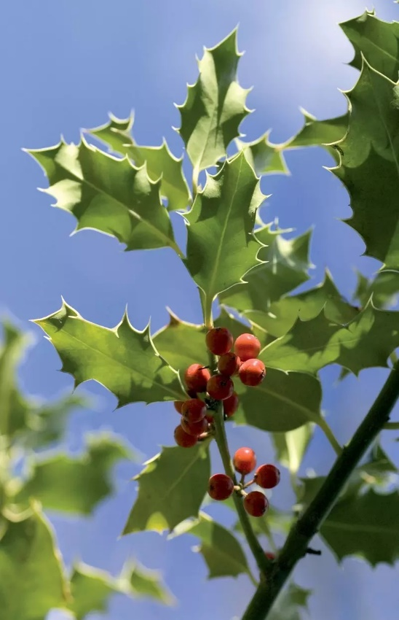
Červené korálky. Cesmína má krásné listy, ale s plody vypadá ještě malebněji. Jedna samčí rostlina oplodní klidně až deset samičích.
Foto: Adéla Taitlová, Právo

Jde např. o jabloně, hrušně, slivoně a další ovocné stromky. Většina z nich je totiž cizosprašná, což znamená, že ke sprášení čili oplození potřebují pyl z jiné rostliny.

Trocha botaniky
Rostliny, které mají pouze jednopohlavné květy, tedy buď samičí, nebo čistě samčí, dělíme na jednodomé a dvoudomé. U jednodomých jsou oba typy květů přítomny na témže jedinci, zatímco u dvoudomých se vyvíjejí na různých jedincích.

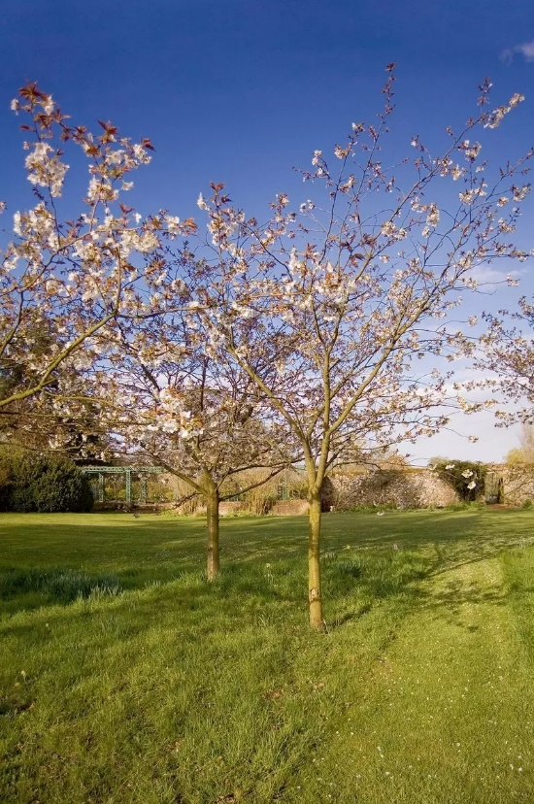
Podle toho rozeznáváme rostlinu samčí a samičí. Toužíme-li po plodech, musíme pěstovat obě společně.

Ve dvou se to lépe táhne. Třešně jsou až na výjimky cizosprašné, proto potřebují vhodnou partnerskou odrůdu – dárce pylu.
Foto: Adéla Taitlová, Právo

Známé dvoudomé rostliny
Mnohým z nás rostou na zahrádce okrasné dvoudomé dřeviny: cesmína (Ilex), škumpa ocetná (Rhus typhina), jalovec (Juniperus) či skimie (Skimmia).
Z užitkových druhů jsou to zejména léčivý jinan dvoulaločný (Ginkgo biloba), rakytník (Hippophae rhamnoides) či aktinidie alias kiwi (Actinidia) a morušovník červený (Morus rubra) přinášející sladkokyselé jedlé plody.
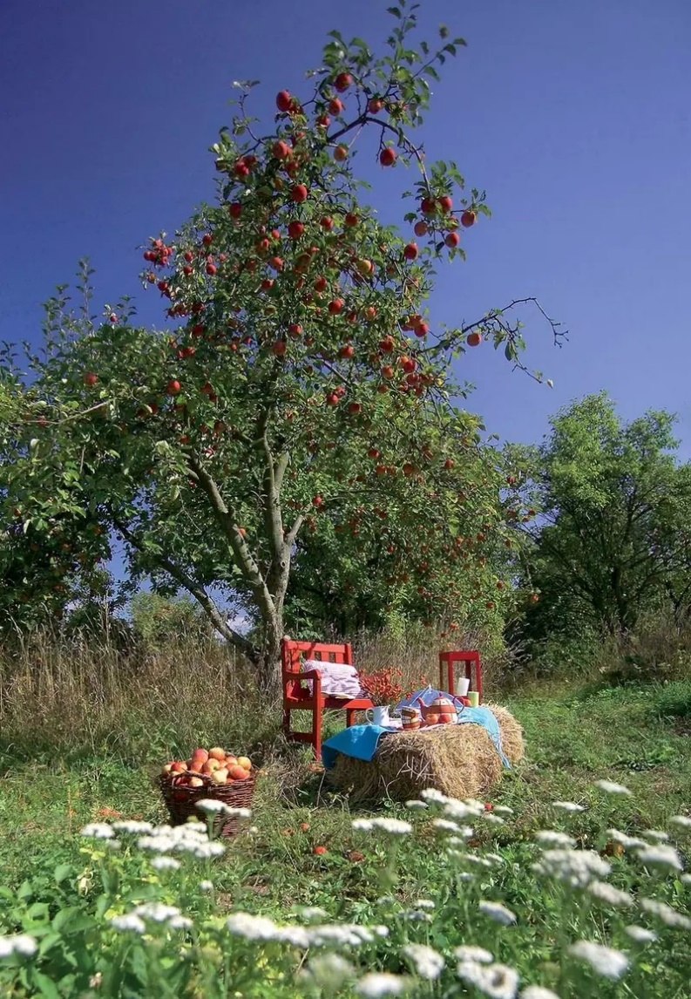
Zářijová idylka. U jabloní je předpokladem úspěšné sklizně to, aby poblíž sebe rostly nejméně dvě různé odrůdy kvetoucí ve stejný čas.
Foto: Adéla Taitlová, Právo

K dvoudomým vytrvalým bylinám patří třeba pnoucí chmel otáčivý (Humulus lupulus).

Rozeznat samčí rostlinu od samičí není snadné. Pakliže nám neporadí zahradník, vydáme se do zahradnictví nejlépe až v době, kdy má strom nebo keř plodit.
Platí, že po opylení zaplodí vždy jen rostlina samičí. Chybí-li ve větvích plody, objevili jsme samčího jedince.

Pravidla a výhody soužití
Jeden samčí jedinec oplodní klidně i deset samičích rostlin. Důležité je, aby si byli na blízku, současně však respektujeme jejich nároky na prostor.

Vzdálenost nám do značné míry určuje velikost rostlin. Čím jsou mohutnější, tím dále od sebe je můžeme vysadit, aniž bychom snížili šanci na opylení.

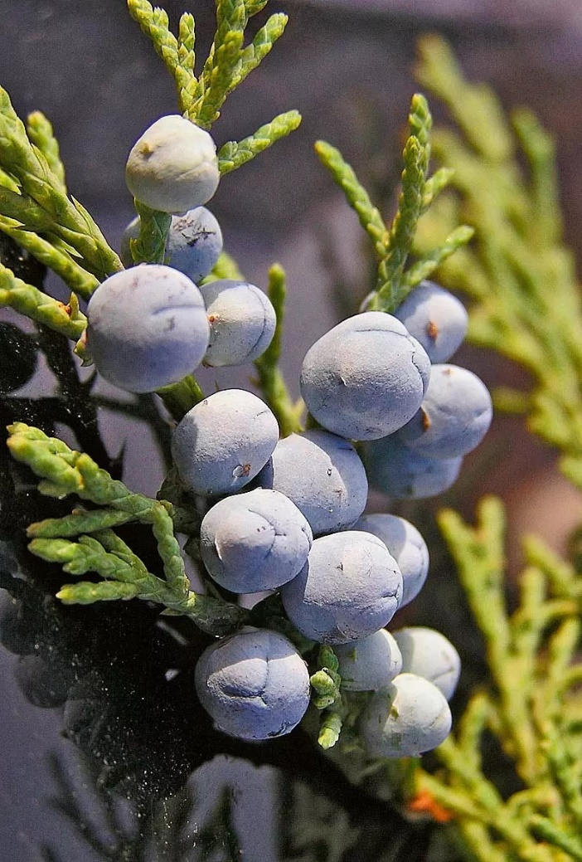
Šištice, ne bobule. Většina jalovců patří k dvoudomým rostlinám. Jalovčinky najdeme pouze na oplodněné samičí rostlině.
Foto: Adéla Taitlová, Právo

U ovocných stromů dbáme na to, aby opylující odrůda (tzv. opylovač) kvetla ve stejnou dobu. S výběrem vhodného (kompatibilního) opylovače nám nejlépe poradí v ovocnářské školce.

Populární ovocné zákrsky a vřetena by měly růst ve skupině, jinak se může stát, že je včely na své cestě minou. Soužití několika jedinců prospívá rovněž samosprašným odrůdám ovocných stromků. Nejenže pak mají vyšší výnos, ale i větší plody.

Když je místo jen pro jednoho
Umístit na malý pozemek dvojici nebo skupinu stromů může být problém, přesto není vše ztraceno. S jedním si vystačíme, pokud objevíme partnera v okruhu třiceti metrů.

Třeba v blízkém parku, sadu nebo u souseda. A slyšeli jste už o jabloni, která na každé větvi nese docela jinou odrůdu? I to je díky roubování možné!
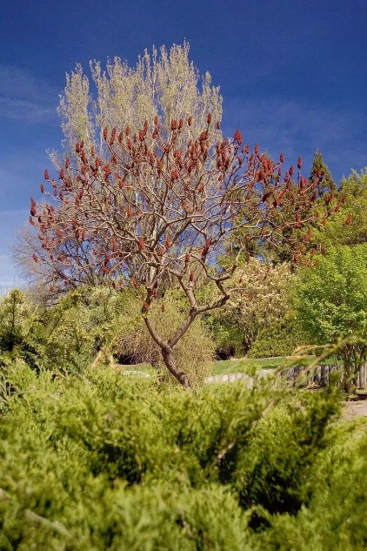
Strom jako šperk. Kuriózních plodenství škumpy ocetné se dočkáme jen za předpokladu, že pořídíme jak samičí, tak samčí rostlinu.
Foto: Adéla Taitlová, Právo

Hýčkejte si včely
Než se vyvinou plody, musí dojít k opylení. K nejdůležitějším opylovačům patří včely medonosné. Nepodceňujme však ani včely samotářky. Ty dokonce bývají pilnější, protože ze svých komůrek vylétávají i za zhoršeného počasí. Navíc jsou zpravidla oddané jen naší zahradě a našim rostlinám.

Nepoužíváme insekticidní přípravky, které včelám škodí. Bez nich bychom museli běhat se štětečkem v ruce a opylovat všechna kvítka na zahradě vlastnoručně.

Místo pro Vaše poznámky:

- Napiš, jak rozumíš po přečtení textu v úvodu:
Váš stromek má květů víc jak máku v makovici. Ale kde jsou plody? Také jste se marně těšili na sladké a zdravé ovoce nebo dekorativní plodenství? Na vině nejsou snad lenivé včelky, ale to, že rostlině chybí partner.

- Kde v textu nacházíš odpověď? Text zakroužkuj.

